吹田市立第一中学校での親学習
令和元年11月6日（水曜日）

吹田市立第一中学校で、２年生の道徳（家族愛、家庭生活の充実）として親学習が実施されました。この取組みは、大阪府教育庁が実施した「学校の授業等で活用できる『親学習』研修」に同校の先生が参加されたことをきっかけに企画され、実施にいたりました。その研修で講師を務めた親学習リーダーを講師としてお招きし、たまごのワークショップを行いました。生徒が親の立場で子どもとの関わりを考えたり、家族や命との関わりについて考えたりする授業となりました。

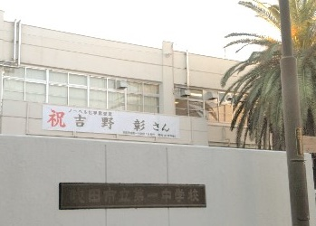 | 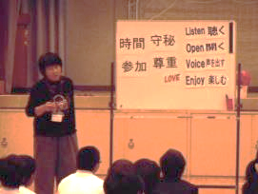 | 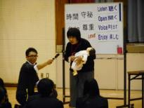
吹田市立第一中学校は、ノーベル化学賞2019に選ばれた、吉野彰氏の母校です。  この日は、同校の2年生3クラスを対象にして、体育館で、親学習「たまごのワーク」が実施されました。この前の週には、2年生の別のクラスを対象に、同じ授業が実施されていました。 | 親学習リーダーより、親学習のルール「時間」「参加」「尊重」「守秘」、また、英語での「Listen」「Open」「Voice」「Enjoy」として、相手の話を聴くことや、心を開いて、大きな声で思いを伝え、楽しんでほしいこと、その頭文字「LOVE」を、大切にしてほしいなどのお話がありました。 | まず、「赤ちゃん」のイメージを考えます。ワークシートに書いた後、何人かの生徒が発表しました。「かわいい」「小さい」「泣く」などの意見がありました。  次に、沐浴人形を順に抱き、赤ちゃんの重さを実感しました。赤ちゃんを抱いて生活する親のことを考えました。
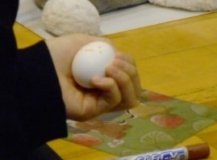 | 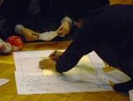 | 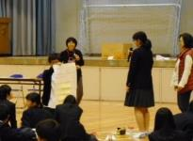
たまごを「赤ちゃん」と見立て、顔をかいたり名前を付けたりします。また、どんな子に育ってほしいかなどを考えました。生徒からは、「元気で体の丈夫な子」「やさしい子」「明るくて思いやりのある子」などに育ってほしいとの意見がありました。  次に赤ちゃん（たまご）を人にあずけて出かけなければならない時を想定して、隣の人にあずける体験をしました。 | 赤ちゃんについての体験を終えた後は、その時の気持ちや考えたことを振り返り、ワークシートにまとめました。  赤ちゃんをあずけたときの思いや、あずかる時の思いなどを考えました。あずけているときの心配な気持ちや人の赤ちゃんをあずかる責任を感じたようでした。  それぞれの考えを付箋に書き、大きな紙に貼って班でまとめました。 | 班でのまとめをもとに、各班から発表がありました。赤ちゃんに接する時と親や友だちに対する時に共通する大切なことについて発表された意見には、「相手を思いやること」「相手の気持ちを大切にすること」「やさしさ」「どんな時も笑顔で」「子を大切にする思い」等がありました。  最後に、『子は親の鏡』という詩を読み、親学習が終わりました。

